 KAMIKOCHI

TOKYO FUJI AUTUMN 5D3N

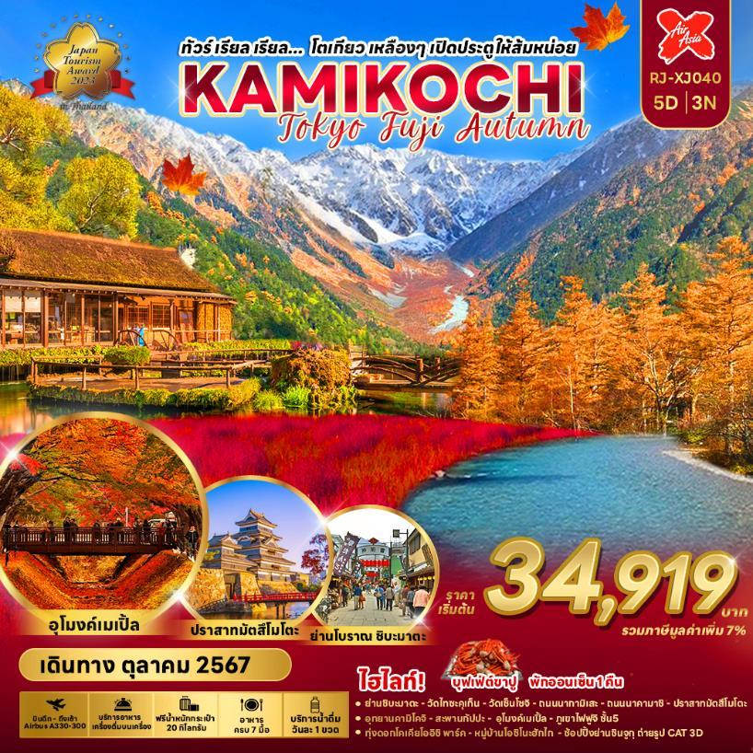ทัวร์ เรียล เรียล... โตเกียว เหลืองๆ เปิดประตูให้ส้มหน่อย

|  |  |  |  |  |  |
| --- | --- | --- | --- | --- | --- |
| **วัน** | **โปรแกรมทัวร์** | **มื้ออาหาร** | | | **โรงแรม** |
| เช้า | เที่ยง | เย็น |
| 1 | สนามบินนานาชาติดอนเมือง-สนามบินนานาชาตินาริตะ  (XJ600 DMK-NRT 23:25-08:00+1) | - | - | - | **บริการอาหารและเครื่องดื่มบนเครื่อง** |
| 2 | สนามบินนานาชาตินาริตะ-กรุงโตเกียว-ย่านชิบะมาตะ-วัดไทชะคุเท็น-วัดเซ็นโซจิ-ถนนนากามิเสะ-ถ่ายรูปหอคอยโตเกียวสกายทรีริมแม่น้ำสุมิดะ-เมืองมัตสึโมโต้-ถนนนาคามาชิ | - | 🍽 | - | IROHA GRAND HOTEL MATSUMOTO EKIMAE  หรือเทียบเท่า ★★★ |
| 3 | ปราสาทมัตสึโมโต้ (ด้านนอก)-อุทยานแห่งชาติคามิโคจิ-สะพานกัปปะ-เมืองยามานะชิ-อุโมงค์เมเปิ้ล-หมู่บ้านโอชิโนะ ฮักไก | 🍽 | 🍽  Cash Back | 🍽 | YUKARI NO MORI  หรือเทียบเท่า ★★★ |
| 4 | ภูเขาไฟฟูจิชั้น 5-ชมทุ่งดอกโคเคีย ณ โออิชิ พาร์ค-เรียนรู้พิธีชงชาญี่ปุ่น-กรุงโตเกียว-ช้อปปิ้งย่านชินจูกุ+ถ่ายรูป CAT 3D-เมืองนาริตะ | 🍽 | 🍽 | - | MARROAD INT’L HOTEL NARITA  หรือเทียบเท่า ★★★ |
| 5 | สนามบินนานาชาตินาริตะ-สนามบินนานาชาติดอนเมือง  (XJ601 NRT-DMK 09:15-14:05) | 🍽 | - | - | **บริการอาหารและเครื่องดื่มบนเครื่อง** |
| ** รายการทัวร์ข้างต้น อาจมีการสลับปรับเปลี่ยนเพื่อความเหมาะสม ** | | | | | |



|  |  |  |  |  |
| --- | --- | --- | --- | --- |
| **กำหนดการเดินทาง** | **Ticket PNR** | **ราคา** | | |
| **ผู้ใหญ่** | **เด็กอายุต่ำกว่า 2 ปี** | **พักเดี่ยว** |
| **08-12 ตุลาคม 2567** | **G6LKTM** | **34,919.-** | **6,900.-** | **9,900.-** |
| **10-14 ตุลาคม 2567** | **HDECYH** | **39,919.-** | **6,900.-** | **9,900.-** |
| **11-15 ตุลาคม 2567** | **KEC1KE** | **39,919.-** | **6,900.-** | **9,900.-** |
| **14-18 ตุลาคม 2567** | **CYBF7N** | **38,919.-** | **6,900.-** | **9,900.-** |
| **15-19 ตุลาคม 2567** | **WD5MYK** | **38,919.-** | **6,900.-** | **9,900.-** |
| **16-20 ตุลาคม 2567** | **U8P9JW** | **38,919.-** | **6,900.-** | **9,900.-** |
| **17-21 ตุลาคม 2567** | **J62V9M** | **38,919.-** | **6,900.-** | **9,900.-** |
| **22-26 ตุลาคม 2567** | **V8EZQW** | **38,919.-** | **6,900.-** | **9,900.-** |



**กรุงเทพฯ (สนามบินนานาชาติดอนเมือง)**

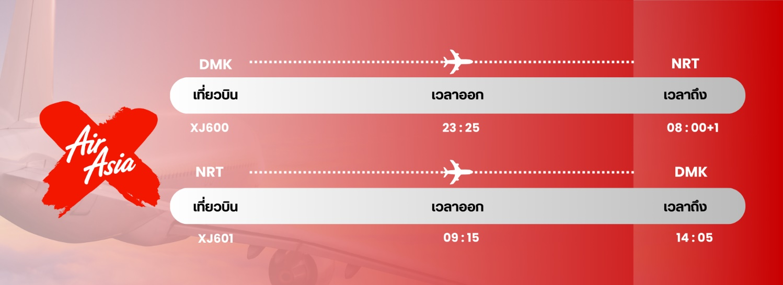

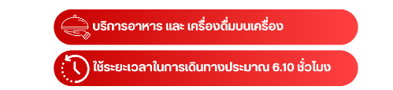**20.00 น.** คณะพร้อมกัน ณ **อาคารผู้โดยสารขาออกระหว่างประเทศชั้น 3 ประตู 3 สนามบินนานาชาติดอนเมือง** เคาน์เตอร์ สายการบิน **THAI AIR ASIA X (XJ)** พบเจ้าหน้าที่ของบริษัทฯ คอยให้การต้อนรับและอำนวยความสะดวก

**23.25 น.** ออกเดินทางสู่ **กรุงโตเกียว ประเทศญี่ปุ่น** โดยสายการบิน **THAI AIR ASIA X (XJ)** เที่ยวบินที่ **XJ 600**



**สนามบินนานาชาตินาริตะ-กรุงโตเกียว-ย่านชิบะมาตะ-วัดไทชะคุเท็น**

**วัดเซนโซจิ-ถนนนากามิเสะ-เมืองมัตสึโมโต้-ถนนนาคามาชิ**

**08.00 น.** คณะเดินทางถึง **สนามบินนานาชาตินาริตะ ประเทศญี่ปุ่น**

**(**เวลาที่ประเทศญี่ปุ่นจะเร็วกว่าประเทศไทย 2 ชม. ควรปรับนาฬิกาของท่านเพื่อสะดวกในการนัดหมาย)** หลังผ่านพิธีตรวจคนเข้าเมืองแล้ว

จากนั้นนำท่านเดินทางสู่ **กรุงโตเกียว (Tokyo)** เป็นเมืองหลวงของประเทศญี่ปุ่น มีระบบการปกครองแบบพิเศษ ซึ่งรวมการปกครองในรูปแบบจังหวัด และเทศบาลนครไว้ด้วยกัน ทั้งนี้ เขตอภิมหานครโตเกียวจัดว่าเป็นเขตเมืองที่ใหญ่ที่สุดในโลก นำท่านสู่ **ย่านชิบะมาตะ (Shibamata)** ย่านแห่งนี้มีความน่ารักสไตล์ญี่ปุ่นแบบวินเทจ ตามเส้นทางของถนนเรื่อยๆ ระหว่างสองข้างทางของย่านนี้ จะมีร้านขายของ และร้านอาหารเรียงรายอยู่เรื่อยๆ ซึ่งจะให้บรรยากาศที่เก่าแก่มากๆ เนื่องจากแต่ละร้านล้วนมีบรรยากาศสไตล์ดั้งเดิมตามแบบฉบับของญี่ปุ่นในสมัยโชวะ ถือเป็นยุคที่เจริญรุ่งเรืองในเรื่องการการแสดง และภาพยนตร์

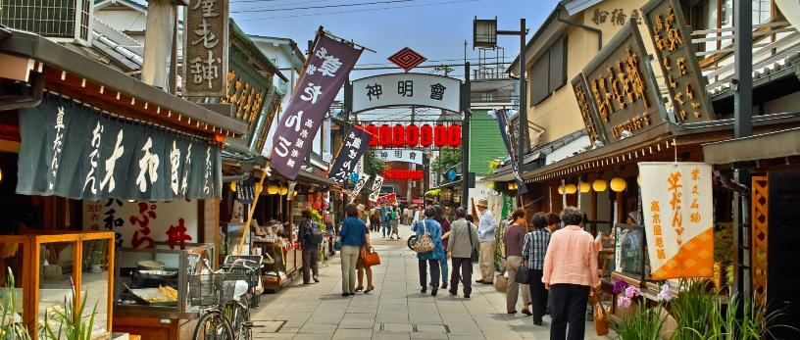

ร้านค้าสองข้างทางจะส่วนใหญ่จะเป็นร้านอาหาร ร้านขนมและร้านขายของที่ระลึกต่าง ๆ แต่ละร้านล้วนเป็นร้านเก่าแก่ เพราะฉะนั้นแนะนำให้แวะชิมกันได้ตามอัธยาศัย เพราะรสชาตินั้นอร่อยแบบดั้งเดิมแน่นอน ยิ่งถ้าใส่ชุดยูกาตะมาเดินด้วยแล้ว ยิ่งถ่ายรูปได้ฟิลสุดๆ เมื่อเดินมาถึงสุดถนนจะเจอ **วัดไทชะคุเท็น (Taishakuten Temple)** สร้างขึ้นเมื่อปีค.ศ.1629 หรือเกือบ 400 ปีมาแล้วตั้งแต่ยุคเอโดะ จุดเด่นของวัดแห่งนี้คือ ประติมากรรม งานแกะสลักไม้อันวิจิตรประดับเป็นผนังรอบวัด ลักษณะเดียวกับวัดโทโชกุ ที่เมืองนิกโก้นั่นเอง และอีกอย่างคือ “แนวต้นสนซุยริวมัตสุ” ที่มีอายุกว่า 500 ปี แผ่กิ่งก้านจากต้นเดียว ไปทั่วบริเวณด้านหน้าวิหารวัด ผู้คนนิยมเดินทางมาขอพรเรื่องสุขภาพกัน



**รับประทานอาหารกลางวัน ณ ภัตตาคาร (1)**

จากนั้นนำท่านสู่ **วัดเซ็นโซจิ หรือวัดอาซากุสะ (Sensoji Temple)** เป็นวัดที่ขึ้นชื่อว่าเก่าแก่มากที่สุดของเมืองโตเกียวแห่งนี้ ถูกสร้างขึ้นเสร็จเมื่อประมาณปี ค.ศ. 645 เป็นหนึ่งในวัดที่เก่าแก่และเป็นที่นิยมมากที่สุดวัดหนึ่งของเมืองโตเกียว โดยจะมี [**ถนนนากามิเสะ**](https://www.talonjapan.com/nakamise/) **(Nakamise)** ที่เป็นถนนยาวเข้าสู่พื้นที่ภายในวัดที่จะเต็มไปด้วยร้านค้ามากมาย โดยนักท่องเที่ยวนิยมถ่ายภาพที่ระลึกกับโคมแดงอันใหญ่ๆ ที่เปรียบเสมือนสัญลักษณ์สำคัญมากๆ ของวัดแห่งนี้ ให้ท่านได้ช้อปปิ้งสินค้าของญี่ปุ่น เลือกกินขนมสุดอร่อยตามอัธยาศัย

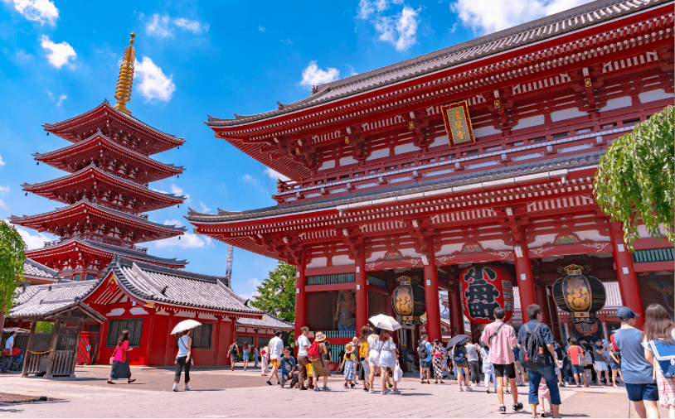

จากนั้นนำท่านแวะ **ถ่ายรูปหอคอยโตเกียวสกายทรี (Tokyo Sky Tree)** ริม**แม่น้ำสุมิดะ (Sumida River)** หอคอยที่สูงที่สุดในโลก จัดเป็นแลนด์มาร์กอีกอย่างหนึ่งของกรุงโตเกียวบริเวณริมแม่น้ำสุมิดะ เป็นหอส่งสัญญาณโทรคมนาคมที่สูงที่สุดในโลก เปิดให้บริการตั้งแต่วันที่ 22 พฤษภาคม 2012 โดยหอนี้มีความสูง 634 เมตร สามารถทำลายสถิติความสูงของหอกวางตุ้ง ในมณฑลกว่างโจว ซึ่งมีความสูง 600 เมตร และหอซีเอ็น ทาวเวอร์ ในนครโตรอนโต ของแคนาดา มีความสูง 553 เมตร ทิวทัศน์ของหอคอยโตเกียวสกายทรีที่บรรจุเทคโนโลยีแนวหน้าสุด สามารถมองเห็นได้จากละแวกวัดอาซากุสะที่เต็มไปด้วยกลิ่นอายแบบเมืองเก่าของเอโดะ (ราคาทัวร์ไม่รวมค่าขึ้นหอคอย) ซึ่งริมแม่น้ำสุมิดะนั้น ท่านสามารถเก็บภาพความประทับใจกับความสวยงามของวิวเมืองที่เต็มไปด้วยตึกระฟ้า ที่มีหอคอยสูงตระหง่านตามอัธยาศัย

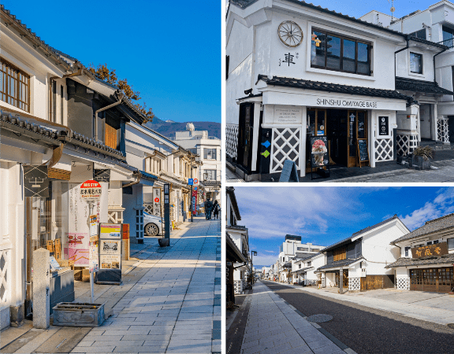 จากนั้นนำท่านเดินทางสู่ **เมืองมัตสึโมโต้** **(Matsumoto)** ซึ่งเป็นเมืองที่ใหญ่อันดับสองของ จังหวัดนากาโน่ (ระยะทาง 230 กม./ใช้เวลาเดินทางประมาณ 3 ชม.)

จากนั้นให้ท่านสัมผัสบรรยากาศชาวเมืองท้องถิ่น ณ **ถนนนนาคามาชิ (Nakamachi Street)** สองข้างทางของถนน เรียงรายไปด้วยอาคารเก่าแก่สไตล์โบราณที่เก็บรักษาไว้เป็นอย่างดี รวมถึงอาคารคลังสินค้าจำนวนหนึ่ง (Kura) ที่มีผนังสีขาว ซึ่งเป็นสัญลักษณ์ของย่านการค้าในอดีต นอกจากนี้ยังมีร้านค้าเล็กๆ ขายของแฮนด์เมด ของที่ระลึก ของสะสมต่าง ร้านอาหาร เครื่องดื่ม และที่พักแบบเรียวกังเปิดให้บริการแก่นักท่องเที่ยวอีกด้วย



**มื้อเย็น อิสระอาหารเย็นตามอัธยาศัย**

**ที่พัก IROHA GRAND HOTEL MATSUMOTO EKIMAE หรือเทียบเท่าระดับเดียวกัน**



**ปราสาทมัตสึโมโต้ (ด้านนอก)-อุทยานแห่งชาติคามิโคจิ-สะพานกัปปะ**

**เมืองยามานะชิ-อุโมงค์เมเปิ้ล-หมู่บ้านโอชิโนะ ฮักไก**



**รับประทานอาหารเช้า ณ ห้องอาหารโรงแรม (2)**

หลังรับประทานอาหารเช้าเสร็จ นำท่านชม **ปราสาทมัตสึโมโต้ (Matsumoto Castle)** (ถ่ายรูปด้านนอก) 1 ใน 12 ปราสาทดั้งเดิมที่ยังคงสภาพสมบูรณ์ และสวยงามที่สุดของประเทศญี่ปุ่น เนื่องจากสร้างอยู่บนพื้นที่ราบ ในภาษาญี่ปุ่นจึงเรียกว่า ฮิราจิโระ (Hirajiro) ปราสาทแห่งนี้มีเอกลักษณ์ตรงที่มีหอคอย และป้อมปืนเชื่อมต่อกับโครงสร้างอาคารหลัก และด้วยสีโทนมืด ทำให้เกิดความรู้สึกที่ยิ่งใหญ่ และสุขุม จนได้รับฉายาว่า ปราสาทอีกา (Fugashi-Jo) ภายในตกแต่งด้วยไม้ จุดที่น่าสนใจ ได้แก่ บันไดไม้สูงชัน ช่องเก็บหินสำหรับโจมตีศัตรู ช่องสำหรับธนู และหอสังเกตการณ์บนชั้นบน ใช้เวลาประมาณ 10 นาที เพื่อขึ้นไปยังด้านบนภูเขาอิวาทาเกะ ความสูงกว่าระดับน้ำทะเล 1,100 เมตรนั้น วิวทิวทัศน์ของเทือกเขาฮิดะ หรือเทือกเขาเจแปนแอลป์ตอนเหนือสวยงามตระการตาแก่การมาเยือน

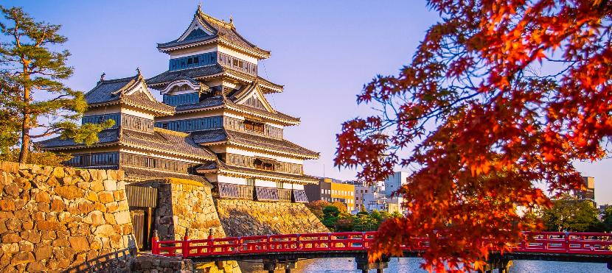

จากนั้นนำท่านสู่ **อุทยานแห่งชาติคามิโคจิ (Kamikochi)** ดินแดนแห่งธรรมชาติท่ามกลางหุบเขาแสนสวยของเทือกเขา “เจแปนแอลป์” (Japan Alps) เป็นหุบเขาที่อยู่สูงขึ้นไปทางเหนือของเทือกเขาแอลป์ญี่ปุ่น

ภาพสายน้ำของแม่น้ำ “อะซูสะ” ที่ใสสะอาดดังเกล็ดแก้วไหลรินลอดผ่านสะพานกัปปะ (สะพานขวัญใจช่างภาพ และมักถูกถ่ายภาพมากที่สุด) ล้อมรอบด้วยผืนป่าอันอุดมสมบูรณ์ และฉากหลังของยอดเขาสูงตระหง่านระดับ 3,000 เมตร เป็นทัศนียภาพที่สวยงามมากที่สุดแห่งหนึ่งในประเทศญี่ปุ่นที่จะทำให้ท่านหลงรักและเพลิดเพลินไปกับการเก็บภาพเป็นที่ระลึกว่าได้มาเยือนสักครั้งหนึ่งของการมาเที่ยวญี่ปุ่น ให้ท่านได้ใช้เวลาถ่ายรูป ดื่มด่ำกับบรรยากาศเทือกเขาแอลป์ญี่ปุ่นอันสวยงามอย่างเต็มที่

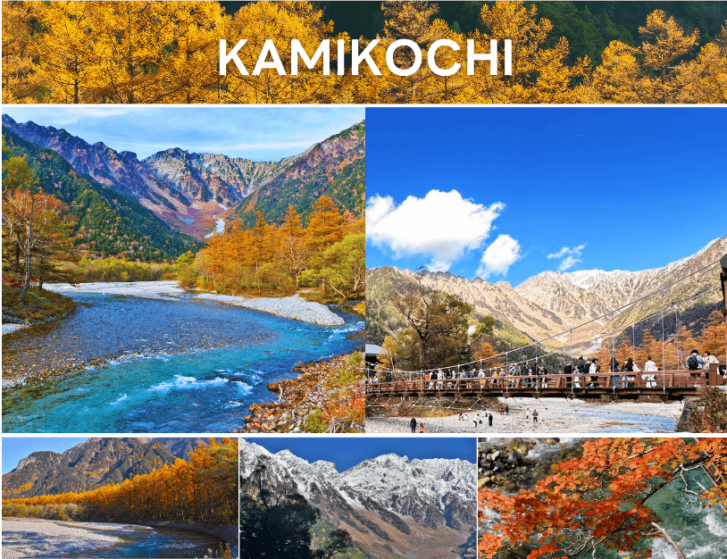



**อิสระอาหารกลางวันตามอัธยาศัย (3) (Cash Back 1,500¥)**

จากนั้นนำท่านสู่ **จังหวัดยามานะชิ** ซึ่งเป็นที่ตั้งของภูเขาไฟฟูจิ และทะเลสาบทั้ง 5 รอบภูเขาไฟฟูจิ ทั้งทะเลสาบยามานากาโกะ, ทะเลสาบคาวากูจิโกะ, ทะเลสาบไซโกะ, ทะเลสาบโชจิโกะ และทะเลสาบโมโตซู

จากนั้นนำท่านชม **อุโมงค์เมเปิ้ล หรือทางเดินสายเมเปิ้ล (Momiji Kairo)** ที่ตลอดสองข้างทางทั้งสองฝั่ง จะมีต้นเมเปิ้ลผลัดใบเปลี่ยนสีเป็นสีแดง สีส้ม สีเหลือง ร่วงหล่นปกคลุมผืนน้ำของคูคลองราวกับพรม (ขึ้นอยู่กับสภาพอากาศ และฤดูกาล) ให้ท่านได้เดินชมบรรยากาศภาพชวนฝันของบรรดาต้นเมเปิ้ลที่ไล่เฉดสีโทนอุ่นอย่างสวยงาม และในตอนกลางคืนจะมีไฟ illumination เปิดประดับยาวตามทางเดินไปตลอดแนวอีกด้วย บริเวณใกล้ๆกับอุโมงค์นี้ ก็มีที่เที่ยวอีกหลายแห่งด้วยกัน ไม่ว่าจะเป็นพิพิธภัณฑ์, ร้านกาแฟ และร้านอาหารอีกด้วย

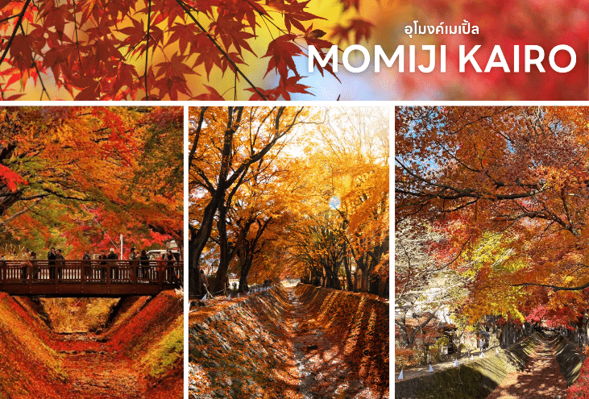

จากนั้นนำท่านเดินทางสู่ **หมู่บ้านโอชิโนะ ฮักไก (Oshino Hakkai)** โอชิโนะ ฮักไก เป็นหมู่บ้านเล็กๆ ประกอบด้วยบ่อน้ำ 8 บ่อในโอชิโนะ ตั้งอยู่ระหว่างทะเลสาบคาวากูจิโกะกับทะเลสาบยามานาคาโกะ บ่อน้ำทั้ง 8 นี้เป็นน้ำจากหิมะที่ละลายในช่วงฤดูร้อน ที่ไหลมาจากทางลาดใกล้ๆ ภูเขาไฟฟูจิผ่านหินลาวาที่มีรูพรุนอายุกว่า 80 ปี ทำให้น้ำใสสะอาดเป็นพิเศษ นอกจากนี้ยังมีร้านอาหาร ร้านจำหน่ายของที่ระลึก และซุ้มรอบๆ บ่อที่ขายทั้งผัก ขนมหวาน ผักดอง งานฝีมือ และผลิตภัณฑ์ท้องถิ่นอื่นๆ อิสระให้ท่านได้เพลิดเพลินกับการ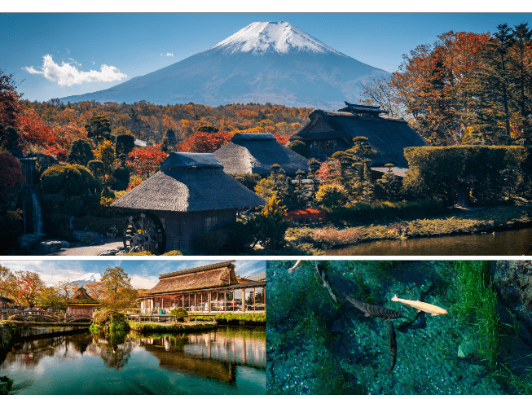ถ่ายรูปและซื้อของที่ระลึกตามอัธยาศัย



**มื้อเย็น รับประทานอาหารเย็น ณ โรงแรม (4) พิเศษ!! อิ่มอร่อยกับบุฟเฟ่ต์ขาปู**

**ที่พัก YUKARI NO MORI หรือเทียบเท่าระดับเดียวกัน**

ให้ท่านได้ผ่อนคลายกับการแช่น้ำแร่ออนเซ็นธรรมชาติ เชื่อว่าถ้าได้แช่น้ำแร่แล้ว

จะทำให้ผิวพรรณสวยงาม และช่วยให้ระบบหมุนเวียนโลหิตดีขึ้น



**ภูเขาไฟฟูจิชั้น 5-ชมทุ่งดอกโคเคีย ณ โออิชิ พาร์ค**

**เรียนรู้พิธีชงชาญี่ปุ่น-กรุงโตเกียว**

**ช้อปปิ้งย่านชินจูกุ+ถ่ายรูป CAT 3D-เมืองนาริตะ**



**รับประทานอาหารเช้า ณ ห้องอาหารโรงแรม (5)**

จากนั้นนำท่านสู่ **ภูเขาไฟฟูจิชั้น 5** **(Mt. Fuji 5th Station)** สัมผัสภูเขาไฟฟูจิอย่างใกล้ชิดที่บริเวณชั้นที่ 5 ซึ่งเป็นจุดที่รถโดยสารสามารถขึ้นไปจอดได้ ภูเขาไฟฟูจินั้น เป็นภูเขาไฟที่สูงที่สุดในญี่ปุ่น และยังเป็นสัญลักษณ์ของประเทศญี่ปุ่นอีกด้วย ท่านสามารถชมความงามของภูเขาไฟฟูจิได้ตลอดทั้งปี เพราะในแต่ละฤดู ภูเขาไฟฟูจิจะมีความงดงามที่แตกต่างกัน อีกทั้งยังเป็นเป็นภูเขาไฟที่สวยงามไม่ว่าจะมองจากมุมไหนก็ตาม (**หมายเหตุ การขึ้นชมภูเขาไฟฟูจิชั้น 5 นั้น ขึ้นอยู่กับสภาพอากาศ)

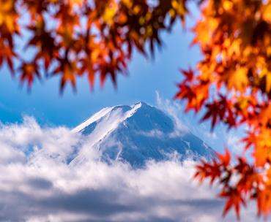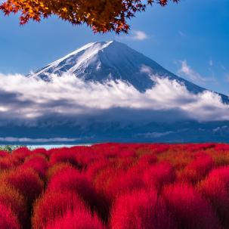

จากนั้นนำท่านสู่ **โออิชิพาร์ค (Oishi Park)** สวนสาธารณะริมทะเลสาบคาวากูจิโกะ เป็นหนึ่งในจุดชมวิวยอดฮิตของภูเขาไฟฟูจิ ซึ่งในฤดูใบไม้เปลี่ยนสีนั้น สามารถชื่นชมความงามของทุ่งดอกโคเคีย สีแดงสด สะกดสายตา (บานเต็มที่ในเดือน ต.ค.-พ.ย.) และมีดอกไม้ชนิดอื่นๆ อีกกว่า 90 ชนิด ที่กระจายอยู่ทั่วพื้นที่ นับเป็นสวนดอกไม้ที่มีความสวยงาม โดยมีภูเขาไฟฟูจิเป็นฉากหลัง สามารถถ่ายภาพดอกไม้หลากสีสันโดยมีภูเขาไฟฟูจิเป็นพื้นหลัง ให้ท่านเดินชมพร้อมเก็บภาพความประทับใจไปตามถนนดอกไม้ เพื่อชมภูเขาไฟฟูจิอันงดงาม เราจะรู้สึกผ่อนคลายจนลืมเวลาไปได้เลย ด้านในมีศูนย์ Kawaguchiko Natural Living Center ที่สามารถซื้อของฝากสินค้าหัตถกรรมท้องถิ่นมากมายอีกด้วย (**การบานของดอกไม้ขึ้นอยู่กับสภาพอากาศเป็นสำคัญ)

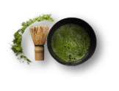จากนั้นนำท่านสัมผัสประสบการณ์พิเศษ **เรียนรู้พิธีชงชาแบบญี่ปุ่น** **(Shikido)** ให้ท่านได้เรียนรู้วิธีชงชาแบบธรรมเนียมญี่ปุ่น มีเซนเซมาสอนการชงชาแบบญี่ปุ่นตั้งแต่การวอร์มอุปกรณ์ การชง และขั้นตอนการดื่ม อีกทั้งยังเป็นการชงชาที่วิวทิวทัศน์ดีมากๆ ท่านจะได้มองเห็นทั้งวิวภูเขาไฟฟูจิ และทะเลสาบคาวากูจิโกะ



**รับประทานอาหารกลางวัน ณ ภัตตาคาร (6)**

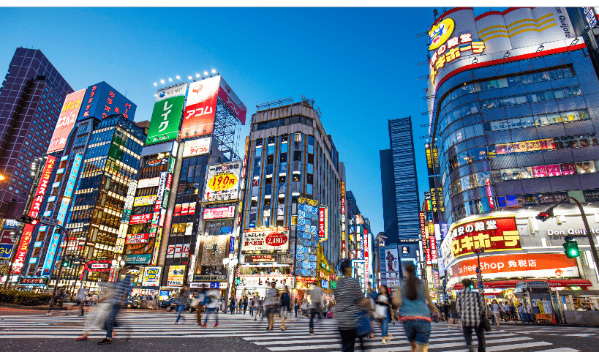

หลังจากนั้นนำท่านเดินทางสู่ **กรุงโตเกียว** อีกครั้ง นำท่านสู่ **ย่านชินจูกุ (Shinjuku)** และ**ถ่ายรูปกับ** **CAT 3D** ย่านช้อปปิ้งซึ่งเต็มไปด้วยห้างสินค้าแฟชั่น และห้างสรรพสินค้าขนาดใหญ่อย่าง Isetan, Takashimaya และ Marui เรียงรายกันอยู่มากมาย อีกทั้งยังให้ท่านได้ชม และ ถ่ายรูปกับ Cat 3D ซึ่งเป็นที่สนใจของทั้งคนญี่ปุ่น และต่างชาติที่ผ่านมายังแยกชินจูกุ บริเวณตึก Cross Shinjuku จะเจอแมวยักษ์โผล่มาให้เห็น ซึ่งเป็นป้ายโฆษณาแบบ 3 มิติ “Cross Shinjuku Vision” ที่ความคมชัดระดับ 4K นั่นเอง แมวยักษ์ขนาดใหญ่ที่ขยับตัวไปมาเสมือนจริง สร้างความฮือฮาให้คนญี่ปุ่นต่างถ่ายคลิปแชร์กันในโลกออนไลน์กันเป็นอย่างมาก และบริเวณทางออกฝั่งตะวันออกของสถานีชินจุกุ ยังมีห้างร้านให้นักท่องเที่ยวหลากหลายกลุ่มวัยได้ช้อปปิ้งกันอย่างจุใจไม่ว่าจะเป็นดิสเคาท์สโตร์อย่าง Don Quijote ร้านขายเครื่องใช้ไฟฟ้าอย่าง Yamada Denki หรือจะเป็น Shinjuku Subnade ซึ่งมีร้านสินค้าหลากหลายแบรนด์ ให้ท่านได้ ช้อปปิ้งกันตามอัธยาศัย จากนั้นนำท่านเดินทางสู่เมืองนาริตะ เพื่อนำท่านเข้าสู่ที่พัก

**มื้อเย็น อิสระอาหารเย็นตามอัธยาศัย**

**ที่พัก** **MARROAD INT’L HOTEL NARITA** **หรือเทียบเท่าระดับเดียวกัน**



**สนามบินนานาชาตินาริตะ–กรุงเทพฯ (สนามบินนานาชาติดอนเมือง)**



**รับประทานอาหารเช้า ณ ห้องอาหารโรงแรม (7)**

ได้เวลาอันสมควรนำท่านเดินทางสู่ สนามบินนานาชาตินาริตะ...

**09.15 น.** ออกเดินทางกลับสู่ **กรุงเทพฯ ประเทศไทย** โดยสายการบิน **THAI AIR ASIA X (XJ)** เที่ยวบินที่ **XJ 601** (บริการอาหารและเครื่องดื่มบนเครื่อง)

ใช้ระยะเวลาในการเดินทางประมาณ 6.20 ชั่วโมง

**14.05 น.** คณะเดินทางถึง **สนามบินนานาชาติดอนเมือง กรุงเทพฯ** **ประเทศไทย**

โดยสวัสดิภาพ และความประทับใจ...

**☻☻☻☻☻☻☻☻☻☻☻☻☻☻☻☻**

**สำหรับลูกค้าท่านที่ไม่ต้องการใช้ตั๋วเครื่องบิน (JOIN LAND)**

**หักออกจากราคาทัวร์ 7,000.-/ท่าน**







